JĘZYK POLSKI, KL.7
18-22.05
- PONIEDZIAŁEK

Temat: O, baobab!
Poznam i zinterpretuję fragmenty tekstów, w których pojawia się baobab, poznam związane z tym drzewem legendy i napiszę opowiadanie o baobabie.
- Karta pracy dla ucznia
- ZADANIE DOMOWE
- Daj się ponieść wyobraźni i napisz dowolne opowiadanie o baobabie. Pracę prześlij w formie PDF lub zdjęcia do niedzieli na adres edyta.smagacka@o2.pl

- WTOREK

Temat: Dziwny jest ten świat…
Zinterpretuję piosenkę Czesława Niemena „Dziwny jest ten świat”, zastanowię się, na czym polega dziwność świata.
- Lekcja z e-podręcznika
- Materiał dodatkowy

- ŚRODA

Temat: Gdyby Adam i Ewa pisali pamiętnik.
Poznam i zinterpretuję fragmenty „Pamiętników Adama i Ewy” Marka Twaina.
- Lekcja z e-podręcznika

- CZWARTEK

Temat: Internetowy savoir-vivre.
Poznam zasady netykiety i stworzę własny „Sieciowy poradnik”.
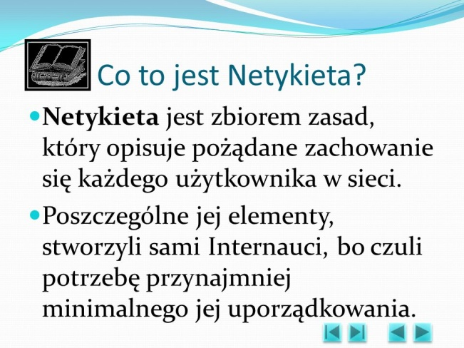
- Lekcja z e-podręcznika

ZADANIE DOMOWE
Wykonaj w zeszycie własny” Sieciowy poradnik”.
- PIĄTEK

Temat: Pastylka na uspokojenie.
Poznam i zinterpretuję wiersz Wisławy Szymborskiej „Prospekt”.
- Lekcja z e-podręcznika

